**Отчет о работе Центра «Точка роста» МОУ «Савватемская средняя школа»**

**за IV четверть 2023-2024 учебного года.**

В IV четверти в Центре «Точка роста» в рамках реализации общеобразовательных программ, программ дополнительного образования и курсов внеурочной деятельности естественно- научной и технологической направленностей была проведена следующая работа:

1. С использованием оборудования Центра проводятся уроки химии, биологии и физики, курсы внеурочной деятельности, занятия дополнительного образования «Мир химии», «Практическая биология», «Физика в задачах», « Робототехника».
2. 8 апреля 2024 года на базе центра «Точка роста» прошёл урок цифры «Путешествие в микровселенную: квантовые вычисления и медицина будущего». Цель Урока — сформировать представление обучающихся о применении квантовых вычислений в современной медицине, новых специальностях в области квантовых технологий, в том числе в биомедицине и смежных областях науки, и возможностях получения соответствующих профессий в российских вузах. Для учащихся  «Урок цифры» состоял из двух блоков: учебного фильма и тренажеров. По итогам урока учащиеся получили сертификаты.
3. Обучающиеся 8-9-х классов приняли участие в диагностических работах по функциональной грамотности (читательской, математической и естественнонаучной).

**Лабораторная работа «Измерение влажности и температуры в разных зонах класса»** с использованием цифровой лаборатории «Биология» на занятиях кружка «Практическая биология» в 7 классе.

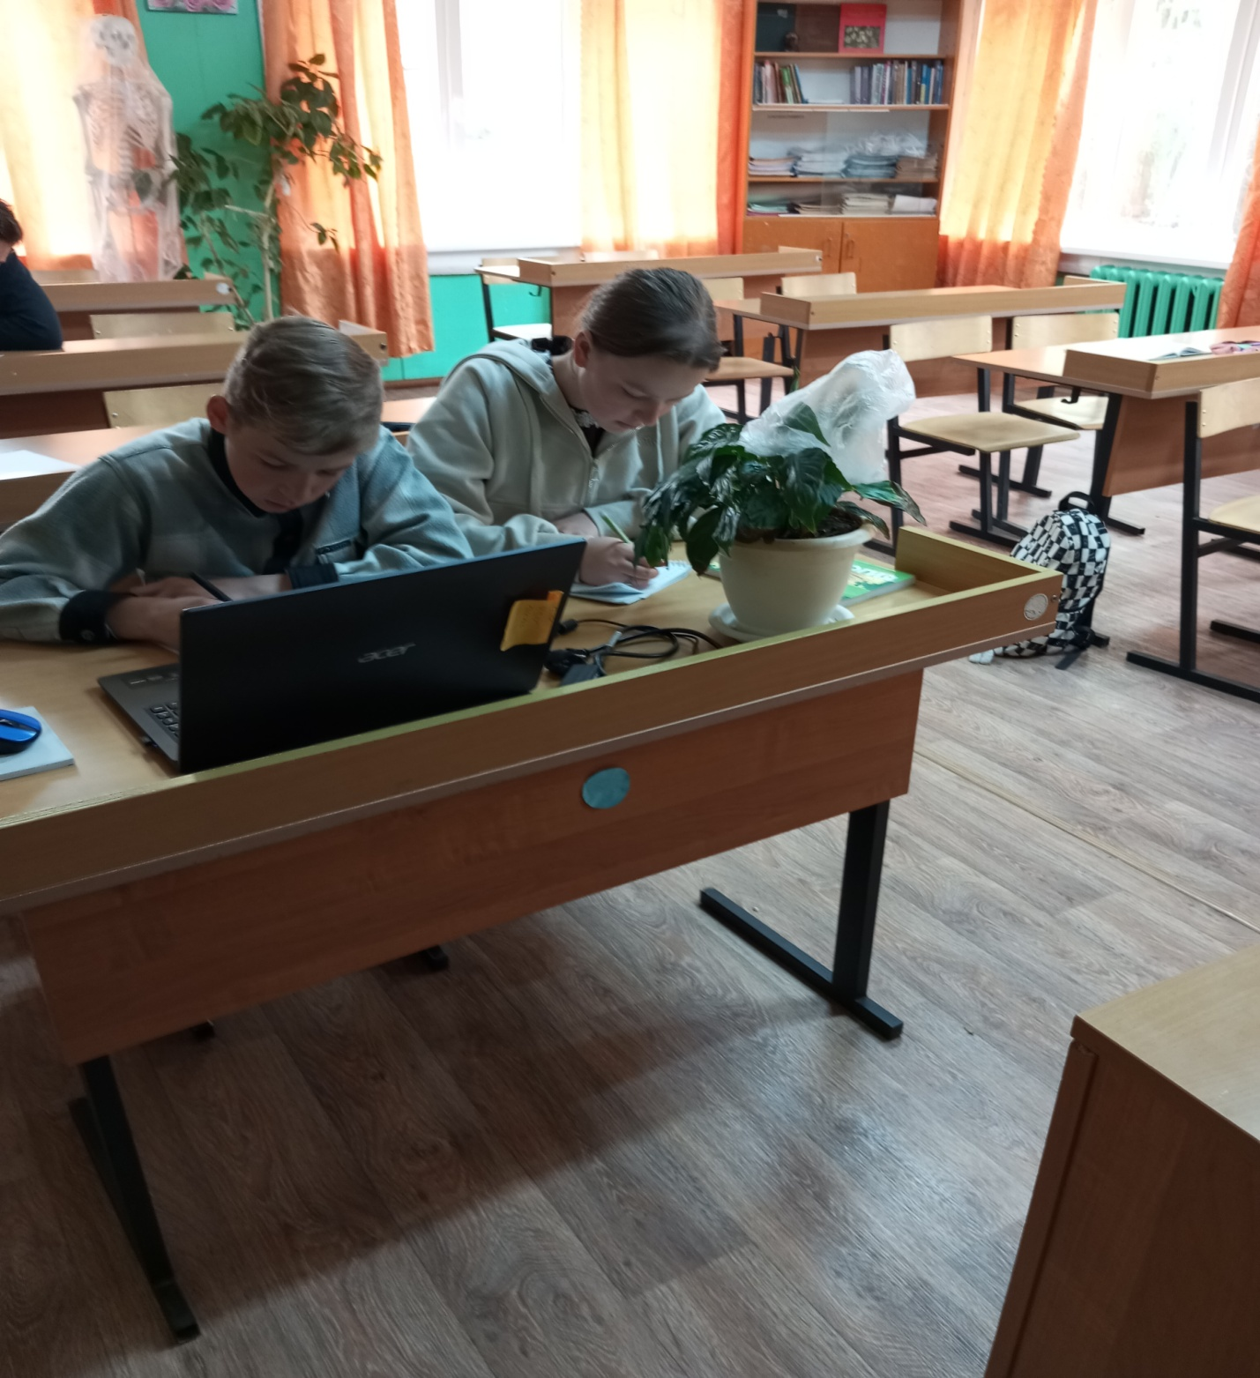

**Лабораторная работа «Общие свойства металлов. Амфотерность Al 3+, Cr3+»** на уроке химии в 9 классе.

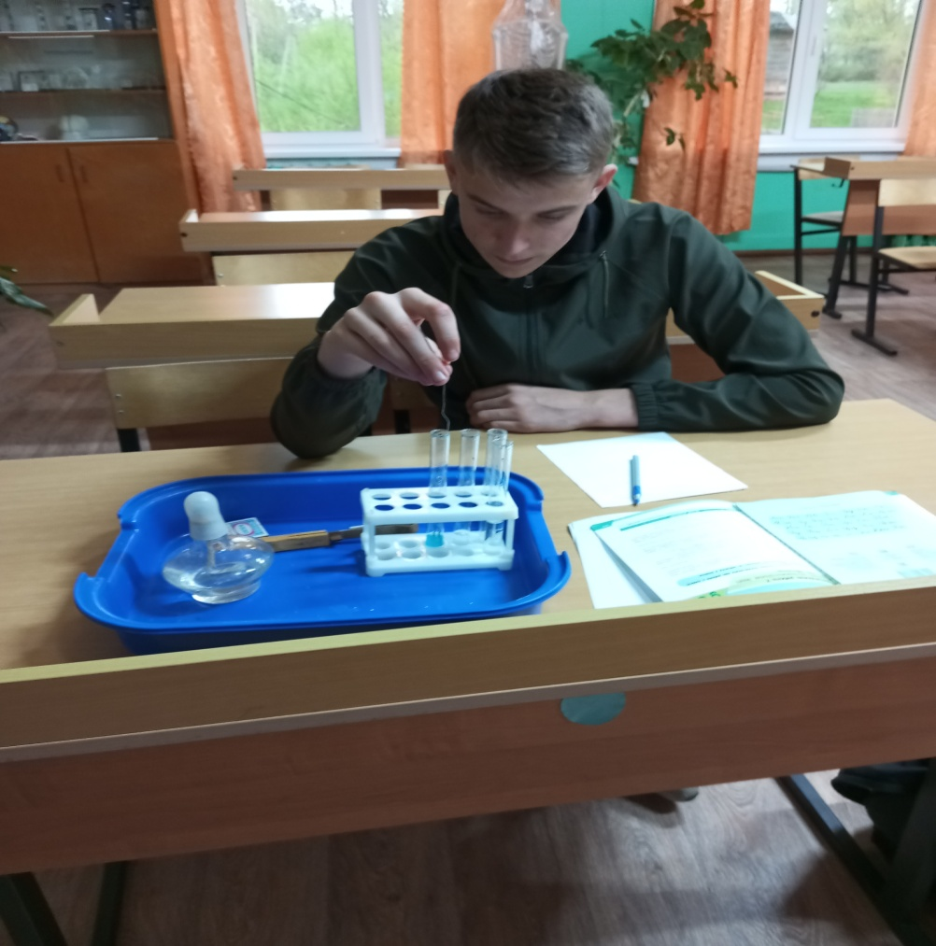

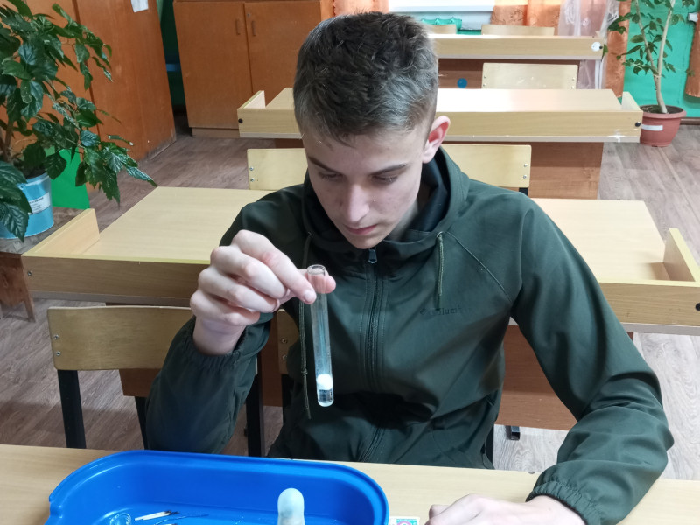

**Робототехника**

**«Установка и управление техническим захватом»** с использованием  робота-манипулятора на занятиях кружка «Робототехника» в 8 классе.

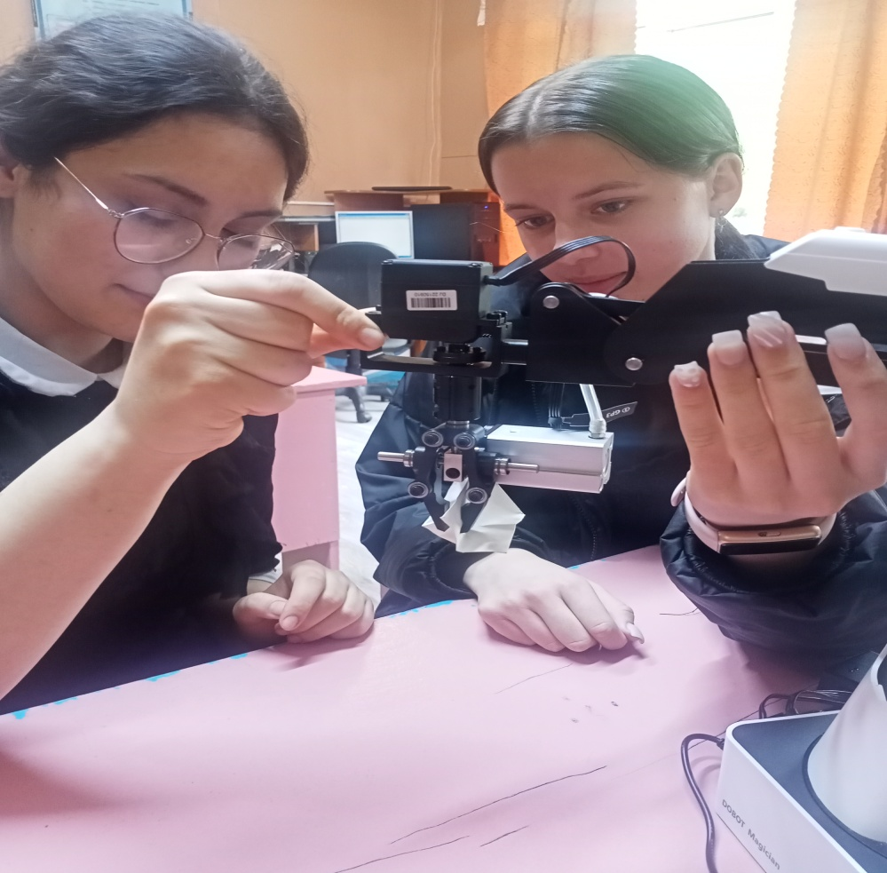

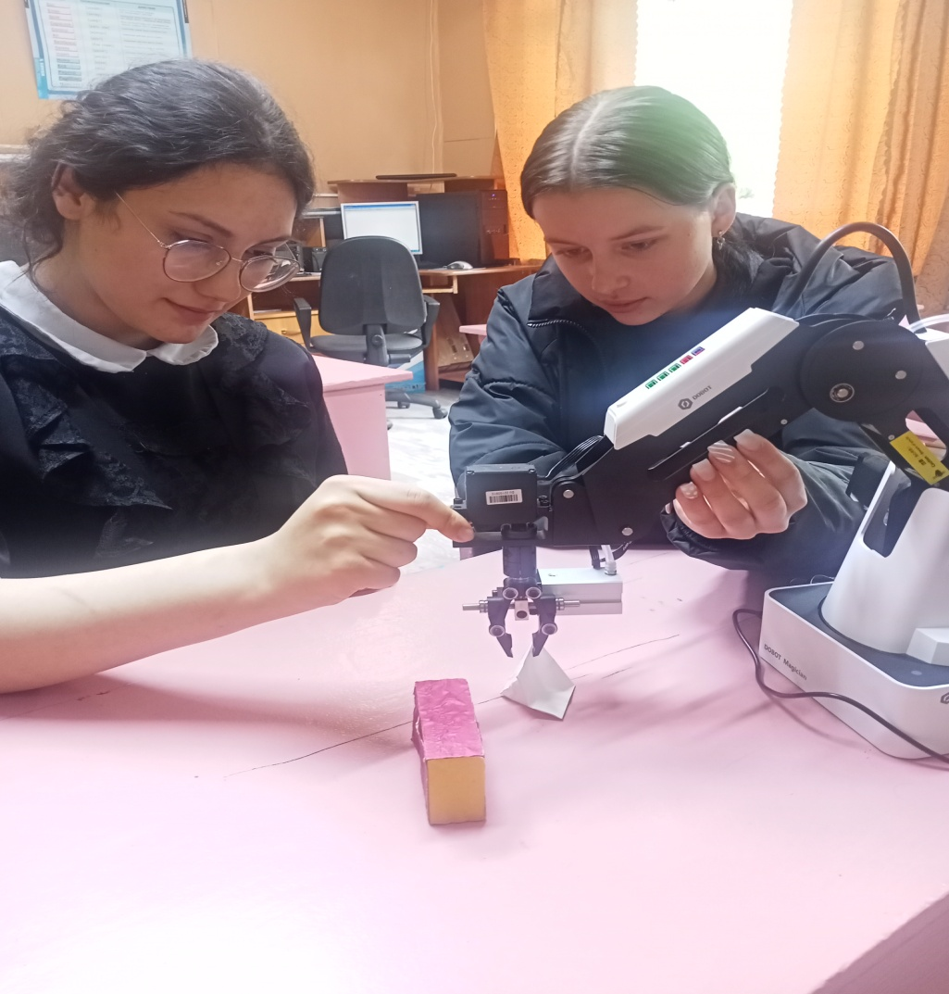

**Лабораторная работа «Параллельное и последовательное соединение проводников»**

с использованием оборудования цифровой лаборатории "Физика", на занятиях кружка «Физика в задачах» в 11 классе.

В ходе лабораторной работы обучающиеся экспериментально подтвердили законы для последовательного и параллельного соединения, фиксировали полученные данные и наблюдали графическую зависимость величин.



